Обзор обращений граждан и организаций, поступивших в
Федеральную службу по надзору в сфере здравоохранения,
в мае 2023 года

В мае 2023 года в центральный аппарат Федеральной службы по надзору в сфере здравоохранения поступило 7036 обращений от граждан и организаций, в территориальные органы Росздравнадзора по субъектам Российской Федерации – 6748. Данные показатели говорят о снижении количества обращений в центральном аппарате Росздравнадзора на 2,9% (208 обращений) и увеличение в территориальных органах Росздравнадзора по субъектам Российской Федерации на 8,3% (516 обращений) по сравнению с апрелем 2023 года.
Сравнительный анализ динамики поступления обращений показал, что в центральный аппарат Росздравнадзора количество писем по вопросам качества оказания медицинской помощи населению снизилось по сравнению с апрелем 2023 года на 10% и составило 3880 обращений; по вопросам лекарственного обеспечения обратился 868 граждан, что на 54 обращения или на 5,9% меньше по сравнению апрелем 2023 года. В территориальных органах Росздравнадзора по субъектам Российской Федерации увеличилось количество обращений по вопросам качества оказания медицинской помощи населению на 8,1% (с 3957 обращений в апреле 2023 года до 4277 обращений в мае 2023 года), по вопросам лекарственного обеспечения отдельных категорий граждан количество обращений уменьшилось на 10,8% (с 1254 обращений в апреле 2023 года до 1118 обращений в мае 2023 года).

Таблица. Обращения, поступившие в Росздравнадзор в мае 2023 года

Форма обращения | Центральный аппарат Росздравнадзора | Территориальные органы Росздравнадзора по субъектам Российской Федерации
Электронный документ | 24,3% | 43,6%
Письменное обращение | 8,5% | 43,6%
Телефон | 0% | 0,4%
«Горячая линия Росздравнадзора» | 67,2% | 12,4%
Другое | 0% | 0%

Количество поступивших обращений на 100 тыс. жителей в мае 2023 года в целом соответствует среднему показателю по России во всех федеральных округах, за исключением Дальневосточного, Северо-Кавказского и Уральского, откуда за месяц поступило наименьшее количество обращений. Самые высокие показатели активности отмечены в Центральном, Южном, и Северо-Западном федеральных округах. В Центральном, Южном, Северо-Западном, Сибирском и Приволжском федеральных округах активнее всего направляли свои обращения авторы, проживающие в г. Москве, г. Санкт-Петербурге, Астраханской, Волгоградской, Иркутской, Костромской, Ленинградской, Московской, Новосибирской, Самарской и Саратовской и Омской областях, Республиках Башкортостан и Мордовия, Краснодарском и Красноярском краях.

График. Структура обращений граждан и организаций, поступивших в Росздравнадзор в мае 2023 года

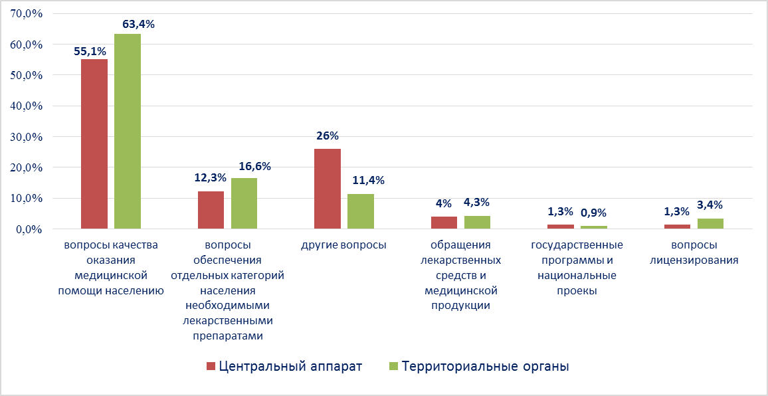

Наиболее часто заявители обращались в Росздравнадзор по вопросу ненадлежащего, по их мнению, качества медицинской помощи, оказанной в медицинских организациях, находящихся в ведомстве субъекта Российской Федерации – 73%, федеральных медицинских организаций 5,8% обращений; в 14,2% обращений содержались жалобы на частные медицинские организации, 3,1% обращений поступило с жалобами на ведомственные медицинские организации и 3,9% обращений поступило с жалобами на фармацевтические организации.
По результатам рассмотрения обращений граждан и организаций в центральном аппарате и территориальных органах Росздравнадзора по принадлежности в органы государственной власти в сфере здравоохранения по субъектам Российской Федерации, иные государственные органы, органы местного самоуправления и другие организации направлено на рассмотрение в соответствии с действующим законодательством 6238 писем, 5176 авторам даны необходимые разъяснения, отказано в удовлетворении просьб 30 заявителям, приняты меры для реализации законных прав и интересов граждан по 307 обращениям.
По результатам документарных и выездных проверок, а также анализа информации, полученной из органов государственной власти в сфере здравоохранения по субъектам Российской Федерации, факты, изложенные заявителями, не подтвердились в 293 случаях, в 103 случаях факты подтвердились полностью, в 53 обращениях факты подтвердились частично. По результатам проверок информация направлена в органы государственной власти и прокуратуры субъектов Российской Федерации, выданы предписания об устранении выявленных нарушений, составлены протоколы об административном правонарушении.

